PMČR 2004 – Místní propozice – příloha č. 10 – Mapa odletových bodů

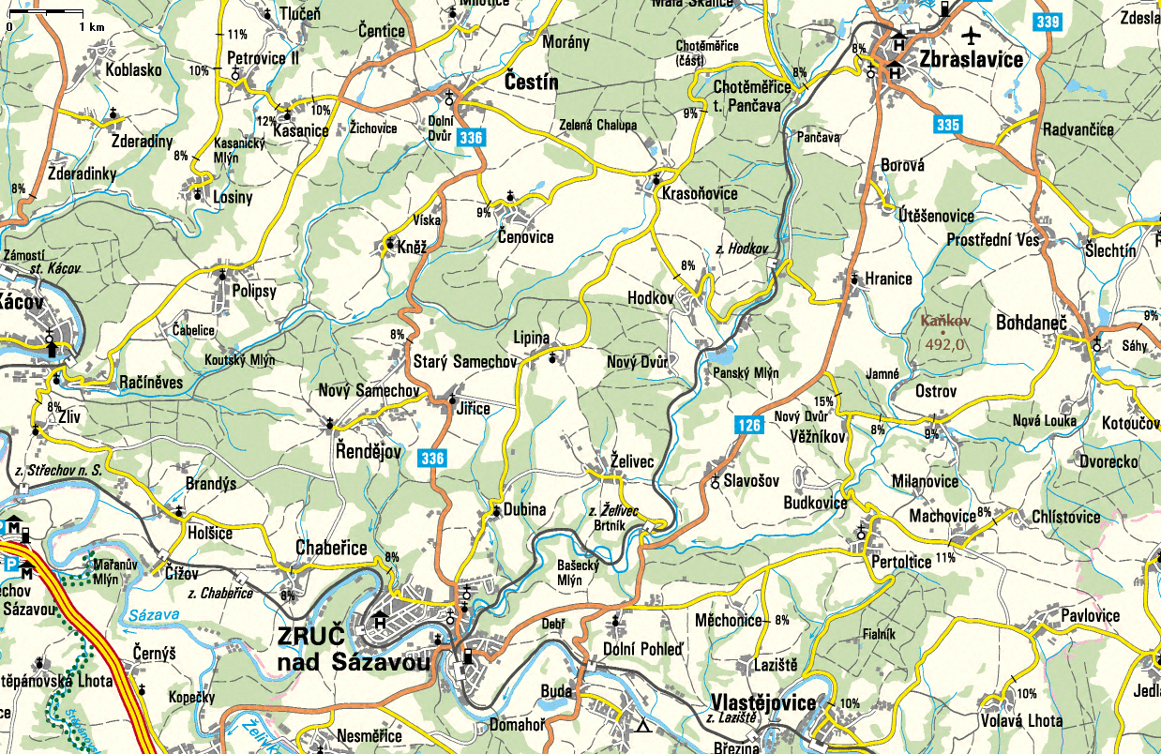
SP1 ZBRASLAVICE

SP3 BOHDANEČ

SP4 FIALNIK

SP7 JEDLA

SP6 CESTIN

SP5 KACOV

SP2 ZRUČ NAD SAZAVOU

